**展业版渠道发放金额服务费处理需求**

1. **需求背景**
   1. 为提升政策竞争力，实现拓客所见即所得
   2. 包容个转企、好拓客企业用户收益
2. **需求内容**
3. 控台-渠道信息管理
   1. 在渠道信息中增加补偿服务费比例输入框

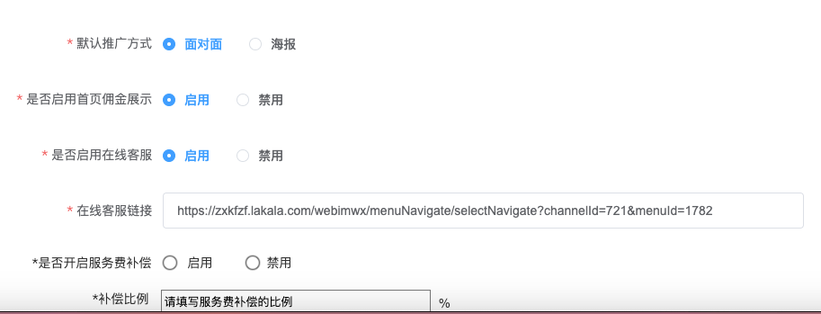

1. 结算逻辑变更：
   1. 对于客户登记日期在2022年1月1日以前的订单的结算单，按照原有逻辑处理。
   2. 对于客户登记日期在2022年1月1日以后的订单的结算单，在产生直推奖励金额后，用保留整数的直推奖励金额÷(1-补偿比例)%计算实际发放的含税直推奖励金额，根据保留整数的直推奖励金额计算出出师奖、越级奖、渠道奖励，并用金额÷(1-补偿比例)%计算实际发放的含税金额，使用含税金额生成结算单，在复核后推送至拓客saas进行发放。
   3. 拓客saas接收后按原有逻辑，对个人用户进行扣除服务费，对企业用户直接入账。
2. 收支明细、收入汇总页面变更：
   1. 在趣伴卡渠道、好拓客渠道的收支明细对所有收入合并展示，收支明细条目展示收入-服务费的差，点击进入详情后金额也展示收入-服务费的差。筛选中不展示服务费部分

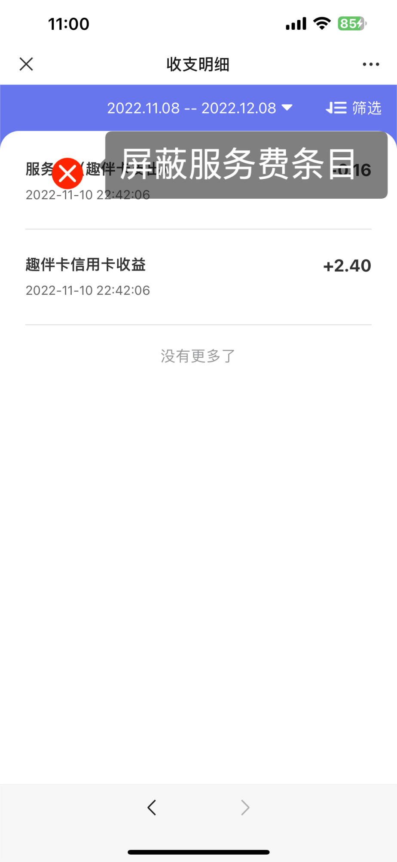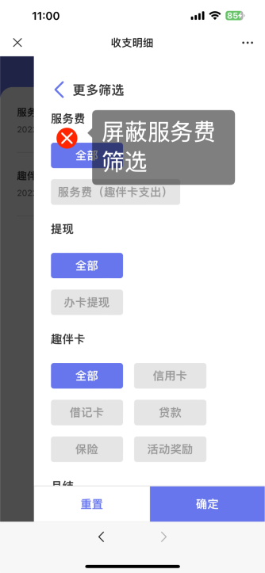

* 1. 在趣伴卡渠道、好拓客渠道的收入汇总中直推奖励、推荐奖励、活动奖励、总收入为收入金额-服务费金额的差值。

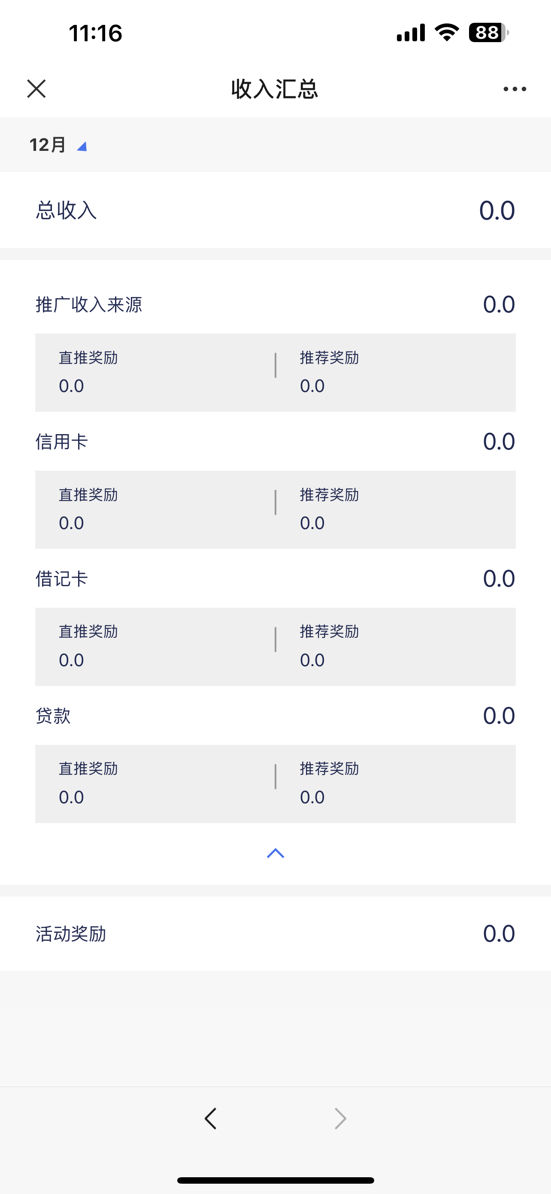

* 1. 在趣伴卡渠道、好拓客渠道的当月直推奖励、当月总收入接口，总收入、总直推奖励接口返回的数字为收入-服务费的差值

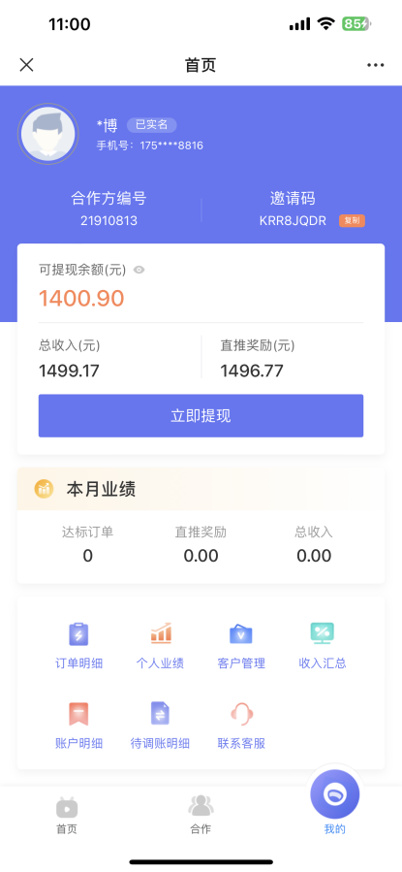

* 1. 合作页面本月总直推奖励、推荐奖励，业绩详情中的总直推奖励，推荐奖励，各产品类型的总直推奖励、推荐奖励修改为奖励金额-服务费的差值。

